
La chasse aux trésors

Découvrir le monde du vivant

Lieu : cour d’école, parc, bois proche/ Objectif EDD : découvrir la biodiversité locale

Matériel : Fiche consigne/Une boîte à œufs/Étiquettes/Feuille de collecte par équipe.

Activité de découverte

Consigne :
Complète la boîte à œufs avec les éléments à rechercher.
Consignes de respect de l’environnement :
Sans arracher trop d’éléments, sans dégrader la nature.

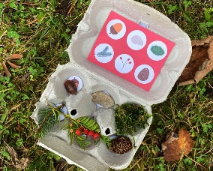

Exploitation en classe
Lien développement durable :
→ Sensibilisation à la biodiversité et au respect du vivant
→ Classification vivant/non -vivant
→ Définir les besoins du vivant
Compétence des programmes 2026 :
- Identifier des éléments morphologiques spécifiques à une espèce végétale ou animale.
- Reconnaître les étapes de la vie d'un animal ou d'une plante.
- Décrire les besoins essentiels de quelques animaux ou de végétaux.
- Contribuer à une action collective favorable à la préservation de la biodiversité dans un milieu proche de l’école.
Écogestes qui peuvent être associés :
Opération nettoyons la nature au printemps
Opération escargots (Vigie Nature école)
Les sauvages de ma rue (Vigie Nature école)
Seed bombs
Ressources :
Bienvenue sur Vigienature École | Vigienature École
Activité pédagogique nature : Enseigner dehors - Salamandre - École Salamandre

